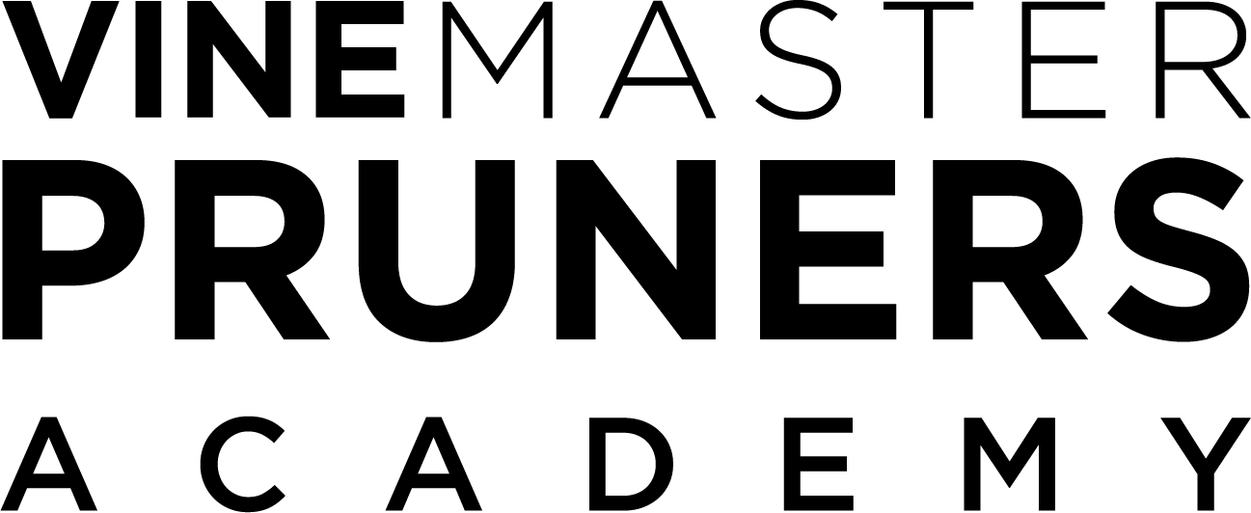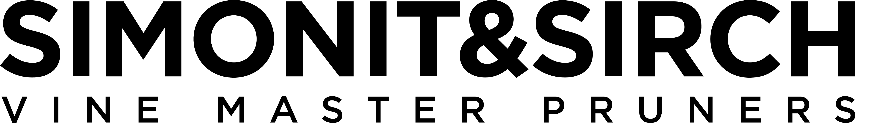

VINE MASTER PRUNERS Academy
SIMONIT&SIRCH lanciano
la prima piattaforma on-line al mondo
dedicata alla formazione sulla potatura della vite

Il 15 gennaio si sono aperte le porte virtuali della VINE MASTER PRUNERS Academy (vinemasterpruners.com), la prima piattaforma digitale al mondo interamente dedicata alla formazione sulla potatura della vite. A crearla sono SIMONIT&SIRCH, i VINE MASTER PRUNERS pionieri dell’innovativo Metodo SIMONIT&SIRCH, fondatori della Scuola Italiana della Potatura della Vite e di altre Pruning School all’estero, nonché del DUTE - Diplôme Universitaire de Taille et Épamprage a Bordeaux, l’unico diploma universitario di potatura al mondo.

“Ho sempre creduto che la potatura fosse l’elisir di vita per la vite - spiega Marco Simonit, co-fondatore di SIMONIT&SIRCH - La mia passione è la potatura della vite. La mia missione è cercare di aiutare la vite a vivere meglio. Voglio tentare di riavvicinare l’uomo alla vera natura della vite e condividere con tutti coloro che accederanno alla piattaforma gli effetti che la potatura ha sulla pianta della vite, far comprendere come la buona potatura può aiutare la vite a vivere meglio e più a lungo.”

La VINE MASTER PRUNERS Academy è un ulteriore, importantissimo, step dell’impegno formativo di SIMONIT&SIRCH, l’unico gruppo internazionale specializzato e accreditato per la formazione del personale addetto alla potatura manuale dei vigneti, e punto di riferimento del settore a livello mondiale.

“Ho sempre creduto nella condivisione del sapere ed è per questo che abbiamo voluto creare una grande casa in grado di accogliere tutti. Una casa dove imparare osservare, crescere, conoscere, confrontarsi, con l’obiettivo di migliorare la nostra vita e la nostra professione. Questa grande casa non poteva che essere online - spiega Marco Simonit - Insieme con la gente delle vigne di tutto il mondo possiamo aiutare le viti di qualsiasi latitudine a diventare più forti, più sostenibili e più longeve, in grado di adattarsi meglio ai cambiamenti climatici.”
La piattaforma – in italiano ed inglese - offrirà un vero e proprio percorso di formazione strutturato a vari livelli, che potranno essere scelti in funzione dei propri interessi ed esigenze, con test online e prove pratiche in vigna. Seguendo l’intero iter si acquisiranno abilità crescenti. Il successo nelle diverse prove teoriche e pratiche consentirà di ottenere certificati di vari livelli che daranno via via accesso a quelli successivi, fino ad arrivare alla qualifica di VINE MASTER PRUNER.
Si inizierà con il corso di VINE PRUNER, in cui verranno insegnate le basi del METODO SIMONIT&SIRCH sulle forme di allevamento più diffuse, ovvero Guyot e Cordone Speronato. Con i livelli VINE PRUNER ADVANCED, strutturati in due moduli, si approfondiranno Guyot e Cordone Speronato nelle fasi di allevamento e gestione nel tempo, e uno spazio verrà dedicato alla ristrutturazione e conversione dei vigneti esistenti. I livelli VINE PRUNER EXPERT, pure in due moduli, prenderanno in esame le forme tipiche dei più importanti distretti viticoli del mondo. Selezionabili secondo i propri interessi, saranno gli unici corsi di potatura al mondo sulle forme di allevamento dei vari territori, spiegate come mai prima. Chi punterà al titolo di VINE MASTER PRUNER dovrà dare prova della sua capacità nel potare tutte le forme di allevamento della vite in uso nei principali distretti internazionali.
“Ogni potatore, viticoltore, vineyard manager, wine-lover o studente interessato alla potatura può unirsi a questa comunità digitale, migliorare la sua tecnica, confrontarsi con persone di tutto il mondo, scambiare esperienze- conclude Marco Simonit- La piattaforma sarà via via implementata con nuovi corsi e arricchita dal confronto e dagli scambi fra tutti coloro che vi accederanno. ”
Informazioni – www.vinemasterpruners.com - info@vinemasterpruners.com

Ufficio Stampa - AGORÀ di Marina Tagliaferri - www.studio-agora.it - agora@studio-agora.it

